**Documentación del LAB3**

Se construye la imagen requerida:

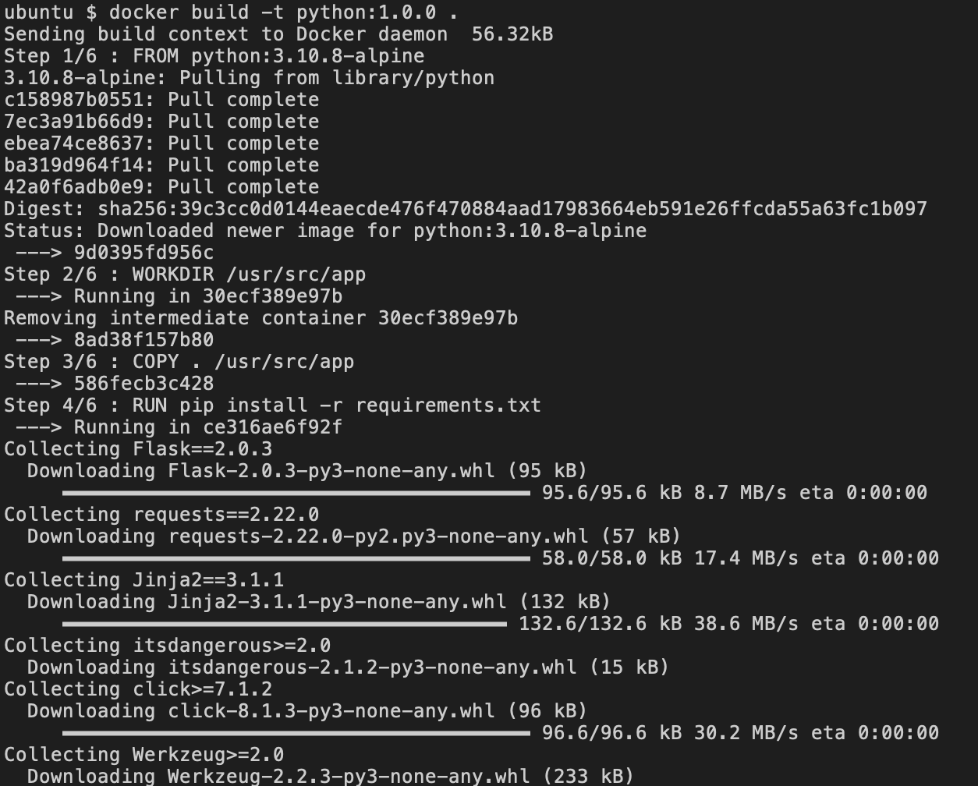

Se verifica la imagen recién creada:

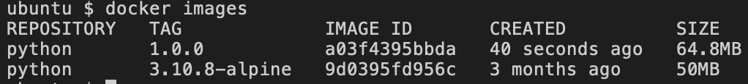

Luego se genera el Docker (contenedor) asociado:

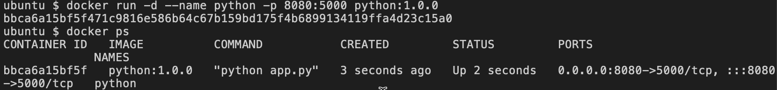

Se verifica el localhost de manera correcta:

